poniedziałek | wtorek | środa | czwartek | piątek
Informatyka  stworzenie własnej ikony – zad.  było do 05.04.  zad. sterowanie robotem – zad.  do 04.05 | Wychowanie fizyczne  piramida żywienia – wysłać zdjęcie  Test sprawności fizycznej (wysłać wynik) | j. polski  Umieścić zadanie z lektury  na padlecie – krzyżówka, rebus, test (łatwe) – było do 07.05. | 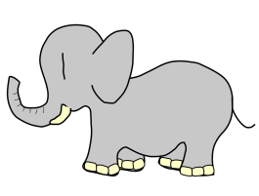 | Matematyka  Rozwiąż zadanie 3 ze str.235  (z podręcznika).Prześlij mailem swoje pełne rozwiązanie (nie tylko odpowiedź)
matematyka | Wychowanie fizyczne | j. polski | Wychowanie fizyczne | j. polski  Pamiętaj o piątkowych konsultacjach na Zoomie! (trzeba zgłosić do Pani, że chcesz wziąć udział)
przyroda | matematyka | Historia  Wykonaj ćwiczenia z zeszytu ćwiczeń z podsumowania rozdziału III, str. 68-69. (praca zadana  w terminie do 24.04) | j. polski | Plastyka  Kolaż – Fantastyczny ptak (praca  do 22.05) – przesłać zdjęcie
Muzyka  Zad. Jakie znacie obrzędy i zwyczaje ludowe? | j. angielski | Religia | matematyka | l. wychowawcza  przygotuję swój tygodniowy plan  z zadaniami do wykonania
Religia  Zad. do 18 maja – wiadomości  o Janie Pawle II (odpowiedzi  na pytania) – wysłać do Pani | Technika  Zad. do 19.05 - wykonajcie makietę zgodnie ze wskazówkami  z podręcznika, str.58-59. | Wdż  brak danych - zadania są zakodowane | Przyroda  było do 7 maja – rysunek w zeszycie „Mojej małej ojczyzny” (to, co uważasz, że jest piękne w Twojej miejscowości lub okolicy). | Wychowanie fizyczne
j. angielski  Grupa 1 – przekształcić 5 zdań twierdzących na przeczące (zdania są w zakładce –zad. z 14.05.  Grupa 2 – napisać 10 zdań (5 o tym, co jest blisko i 5 – o tym, co daleko) – zad. były do wysłania do 12.05 | j. polski | 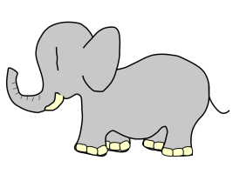 | j. angielski

